Navn: 42: Mulugeta G/Tensay
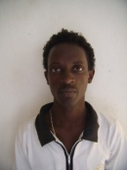 Dreng/pige: M
Alder: 16
Årstal ankomst til børnehjemmet ? 2004
Fra hvilken by/område/familiebaggrund? Mekele

Hvilken klasse går du i? 10 +3
Hvilke fag kan du bedst lide? engelsk
Hvad er din yndlingsbeskæftigelse? informationsteknologi
Hvilken uddannelse kunne du tænke dig? lærer
Hvilken skole går du i og hvor langt har du til skole? New Millenium private college. Scholarship
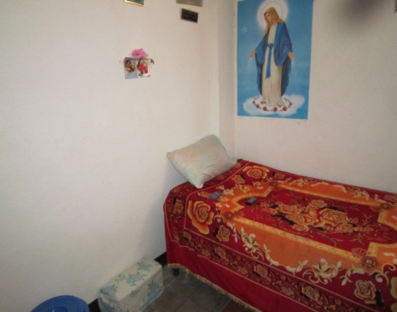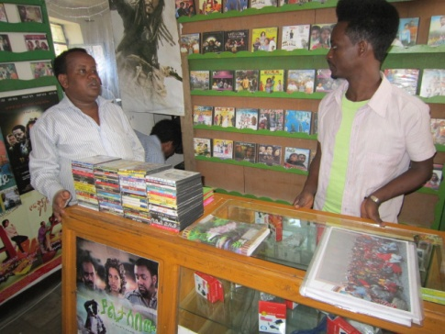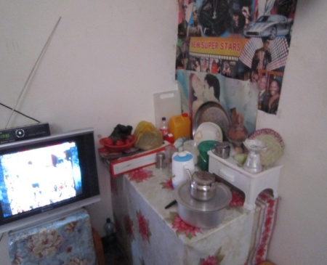
Har sit eget videocenter og et værelse bagved, hvor han bor

